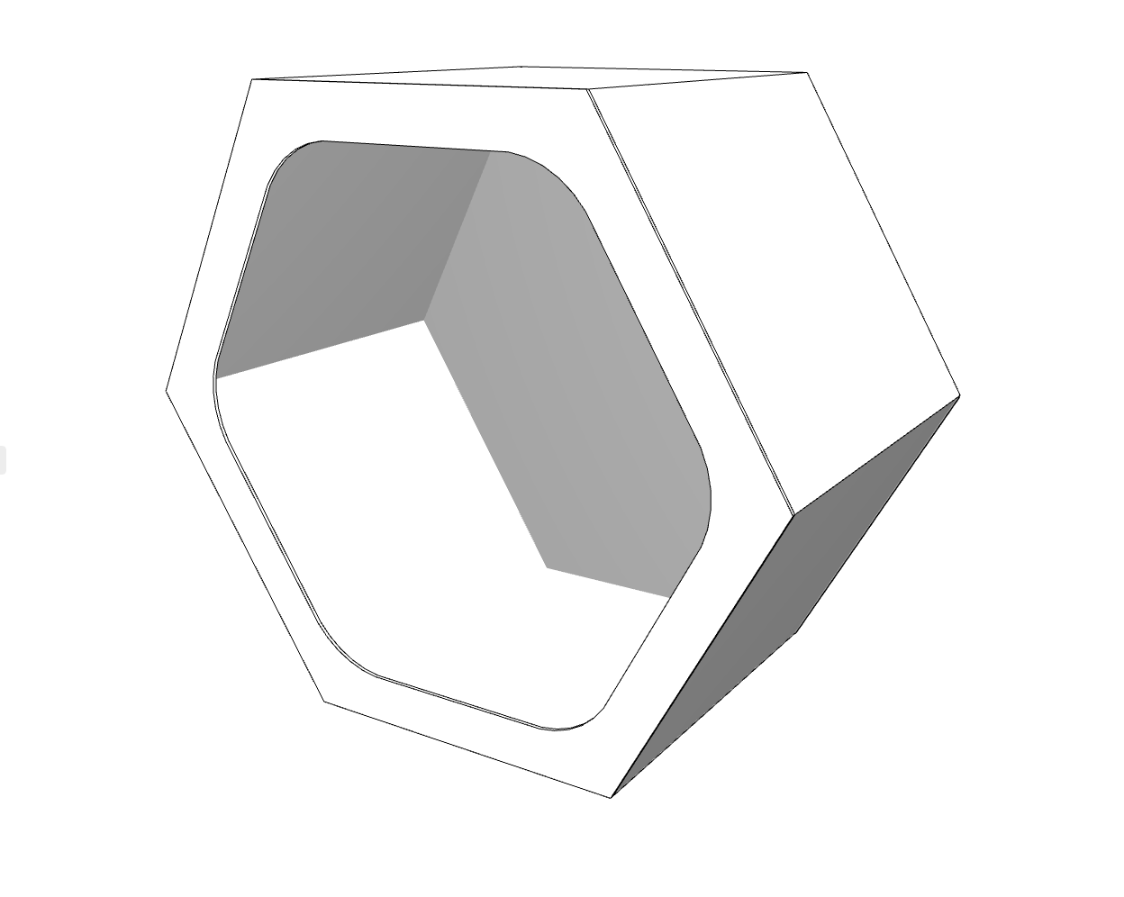
Formular für Offertenanfrage Karton

Grösse

Systemnummer

Stk. Ganzwabenzahl

Stk. Halbwabenzahl

Stk. Treppen

Kartonbausatz zum Selberbauen

fertige Einzelwaben

fertige Wabenwand vor Ort montiert

Bestehende Boden/Untergrund:

Raumhöhe, Abstand zur Wand rechts und links:

Accessoires:
Fallschutzmatten
MDF Verstärkung
LED Beleuchtung
Filzauskleidung; andere:

Wunschtermin Lieferung:
Bemerkungen:

Angaben zum Auftraggeber:
Interessent:
- Vorname/Name
- Adresse/Nr.
- PLZ/Ort
- Tel
- Email

Liefer-/Montageadresse:
- Vorname/Name oder Firma:
- Adresse
- Kontaktperson
- Etage; mit Lift, ohne Lift

Gerne setzen wir uns mit Ihnen in Verbindung und erstellen eine detaillierte Offerte.

  - lernwabe.ch-Etzbergstrasse 21-8405 Winterthur-info@lernwabe.ch-0041 (0)52 232 73 74

